

ФЕДЕРАЦИЯ СМЕШАННЫХ БОЕВЫХ
ИСКУССТВ «ММА» РОССИИ

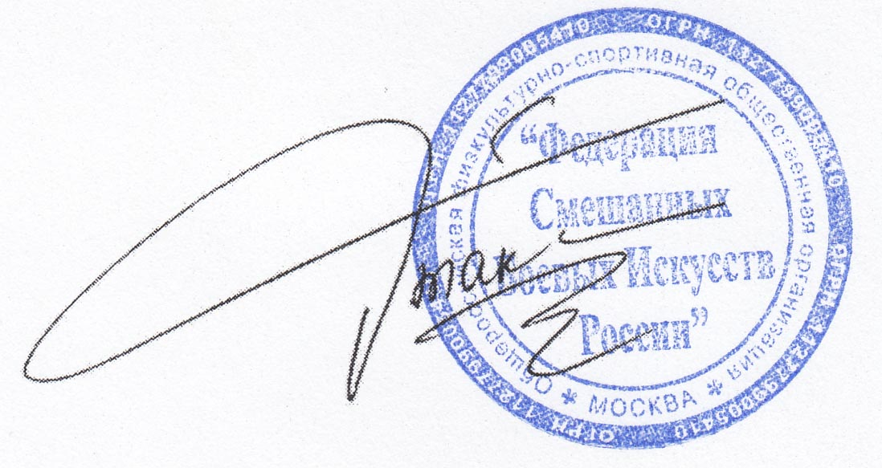
УТВЕРЖДАЮ УТВЕРЖДАЮ
Президент Президент
Федерации Смешанных Федерации Смешанных Боевых
Боевых Искусств «ММА» России Искусств «ММА» Псковской области

О.Н. Тактаров ______________ С.М. Горяев ___________________
“___” ____ 2013 г. “___” ____ 2013 г.

г. Псков
27.02-02.03.2013г.
Цели и задачи.

- Развитие и популяризация смешанных боевых искусств «ММА», создание клубов, как эффективное средство профилактики правонарушений и преступности, алкоголизма и наркомании.
- Культурно-духовное воспитание и военно-физическая подготовка подрастающего поколения.
- Укрепление спортивных и дружественных связей между спортивными клубами и спортсменами ближнего зарубежья, городов и республик России.

Место и сроки проведения.

- Международный турнир смешанных боевых искусств «ММА» «HANSA FIGHT AMATEUR» , состоится в г. Пскове в период с 27 февраля по 03 марта 2013 года. Программа соревнований:
- Взвешивание и мандатная комиссия состоятся:
27 февраля 2013 г. с 16.00 до 19.00 часов по адресу: г. Псков, ул. Советская, д. 37, ДЮСШ «Мастер»
28 февраля 2013 г. с 08.00 до 11.00 часов по адресу: г. Псков, Рижский пр-т, д. 25, гостиница «Рижская»
- 28 февраля 2013 г. с 12.00 до 13.00 часов – совещание судей и представителей.
- 28 февраля 2013 г. с 14.00 до 20.00 часов - предварительные бои.
- 28 февраля 2013 г. в 17.00 - торжественное открытие соревнований
- 01 марта 2013 г. с 10.00 до 20.00 часов – предварительные и полуфинальные бои.
- 02 марта 2013 г. с 10.00 до 14.00 часов – финальные бои в разделах «СЭЙФ», «ЛАЙТ» и награждение.
- 02 марта 2013 г. в 17.00 часов «ГАЛА-ФИНАЛЫ» в разделе «ЭЛИТ»
- 03 марта 2013 г. отъезд участников соревнований.

Руководство проведения соревнований.

Общее руководство подготовкой и проведением Турнира осуществляется Федерацией смешанных боевых искусств «ММА» России.

Ответственность за безопасность возлагается на судейскую коллегию, подготовку места соревнований, прием, отправку и размещение участников и судей, медико-санитарное обслуживание возлагается на Оргкомитет.

Весовые и возрастные категории участников.

- Весовые и возрастные категории Чемпионата в дисциплине ЭЛИТ:

Класс | Возраст | Вес, кг
Мужчины | 18-35 | -57 | -61 | -66 | -71 | -77 | -84 | -93 | +93
Женщины | 18-35 | -48 | -52 | -56 | -60 | -64 | -68 | -72 | -80

- Весовые и возрастные категории Первенства в разделах ЛАЙТ и СЭЙФ:
Класс | Возраст | Вес, кг
Юниоры А | 16-17 | 51 | 56 | 60 | 65 | 71 | 78 | 86 | +86
Юниорки А | 16-17 | 46 | 50 | 55 | 61 | +61
Юниоры В | 14-15 | 39 | 42 | 46 | 50 | 55 | 60 | 65 | 70 | 75 | +75
Юниорки В | 14-15 | 42 | 46 | 50 | 55 | 60 | +60
Юниоры С | 12-13 | 36 | 39 | 42 | 46 | 50 | 55 | 60 | 65 | +65
Юниорки С | 12-13 | 39 | 42 | 46 | 50 | 55 | +55
Кадеты I (только лайт) | 10-11 | 30 | 33 | 36 | 39 | 42 | 46 | 50 | 55 | +55

- Соревнования проводятся по действующим правилам Федерации Смешанных Боевых искусств «ММА» России.

Условия приема участников и судей.

- Расходы, связанные с организацией и проведением соревнований несёт Оргкомитет турнира.
- Расходы, связанные с командированием участников, судей, тренеров и представителей (проезд в оба конца, проживание, питание, суточные в пути, сохранение заработной платы) несут командирующие организации.
- Участники соревнований должны иметь при себе: паспорт, страховой полис (страховая сумма которого не менее 50000 рублей; именные заявки, подписанные врачом, не позднее, чем за 10 дней до начала турнира заверенные печатями, которые подаются в мандатную комиссию в день приезда.
- К участию допускаются спортсмены, имеющие квалификацию в одном из видов единоборств и обладающие подготовкой к участию в смешанных боях.
- Стартовый взнос взимается с каждого участника соревнований и составляет 20 евро.
- Каждая команда должна иметь судью, прошедшего судейский семинар.

Награждение.

- Победители и призеры Турнира награждаются дипломами и медалями соответствующих степеней.
- Победители (раздела ЭЛИТ) награждаются Чемпионскими поясами.

Обеспечение безопасности участников соревнований и зрителей

- Турнир проводится в спортивном комплексе, который отвечает требованиям нормативных правовых актов, действующих на территории Российской Федерации и направленных на обеспечение общественного порядка и безопасности участников и зрителей, а также при условии наличия актов готовности сооружения к проведению мероприятий, утверждаемых в установленном порядке.
Ответственные исполнители: руководитель спортсооружения и Главный судья соревнований.

Страхование участников соревнований.

Участие в соревнованиях осуществляется только при наличии договора (оригинала) о страховании от несчастных случаев, жизни и здоровья, который предоставляется в Мандатную комиссию на каждого участника соревнований. При отсутствии страховки, страховой взнос составляет 150 рублей.
Страхование участников Соревнований может производиться за счет бюджетных и внебюджетных средств, в соответствии с законодательством Российской Федерации и субъектов Российской Федерации.

Заявки.

Представители команд должны не позднее 10 февраля 2013 г. прислать подтверждение своего участия в Оргкомитет на e-mail: a_losko@mail.ru.
Бронирование и подтверждение проживания по e-mail: a_losko@mail.ru. Александр Лоско тел. +7 911 361 32 04
Командам, не подтвердившим своё участие, допуск к соревнованиям не гарантируется и размещение не предоставляется.
Стоимость проживания в гостинице «Рижская» - 750 рублей.

В мандатную комиссию соревнований в день заезда представляются следующие документы:

- Именная официальная заявка от организации;
- Документ, подтверждающий спортивную квалификацию спортсмена;
- Медицинский допуск, заверенный врачом;
- Страховой полис;
- Свидетельство о рождении и документ с фотографией спортсмена или паспорт;
Экипировка спортсменов должна строго соответствовать образцу установленному Федерацией смешанных боевых искусств «ММА» России.

Настоящие соревнования включены в календарный план спортивно-массовых мероприятий Федерации Смешанных Боевых Искусств «ММА» России

Данное положение является официальным вызовом

